Livret d’activités
Contexte n°… : restaurant scolaire
Situation dans l’année | S | O | N | D | J | F | M | A | M | J

NOM : ………………………………… Prénom : ………………………… CLASSE : ………

Photo- Logo  du contexte | Le restaurant scolaire… a la capacité de servir 1500 repas au déjeuner. L’équipe de cuisine se compose d’un chef, d’un second de cuisine et six agents polyvalents. Les repas sont servis en liaison chaude, directe, en self linéaire et avec un salade bar.
Situation professionnelle  Globale | Vous venez d’être embauché(e) au restaurant scolaire de la cité scolaire...  Pour vos premières journées de travail, vous allez participer à la production du repas du jour.  A l’issue de chaque activité, vous devrez participer à la remise en état des postes de travail.

INSERER UNE PHOTO DU CONTEXTE


Quelques éléments à lire avant de commencer ton livret d’activités

Pourquoi travailler sur ton livret ?
- Tu vas remobiliser plein de notions vues en classe. Cela va t’aider à les retenir et donc à progresser.
- Chaque activité te permettra de faire le point sur tes connaissances.
- Ce travail personnel va te permettre d’améliorer tes résultats.
- Tu peux utiliser ce livret pour préparer tes évaluations.

Quand peux-tu travailler sur ton livret ?
- Lorsque tu as un temps libre dans la journée.
- Lorsque tu as terminé ton travail en cours ou en atelier.
- Lorsque tu es en permanence.
- À la maison, le soir ou le week-end.

Quand dois-tu rendre ton livret ?
- Ce livret est à rendre pour le ……………………………………………………

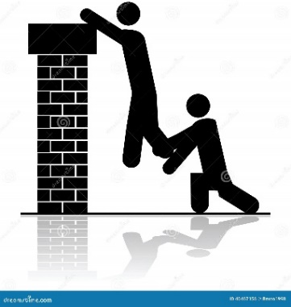 | Si tu as besoin d’aide, n’hésites pas à demander à tes camarades.  Tu peux aussi venir me voir pour que je te guide sur tes exercices.
Source : dgxy.link/3fiPy

Production culinaire
Je révise : les mesures et les conversions
Activité 1 : réalisation d’un hachis parmentier de carottes | Validation  (Positionnement au choix de l’équipe)

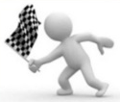 | Le menu du jour, au restaurant scolaire est le suivant :  Velouté de butternut  Quiche lorraine  Hachis parmentier carottes/pommes de terre  Ile flottante  Flan parisien

- Vous êtes en binôme avec l’apprenti en cuisine pour réaliser le hachis parmentier de carottes.
Calculer les quantités nécessaires pour 80 portions à l’aide du tableau ci-dessous.
Denrées | Zone de stockage | Quantités pour  8 portions | Quantités pour 80 portions
Carottes surgelées | Armoire froide + | 1 kg
Steak haché surgelé | Armoire froide - | 8
Pommes de terre | Epicerie | 1 kg
Echalotes | Epicerie | 100 g
Lait | Epicerie | 200 ml
Emmental râpé | Armoire froide + | 100 g
Sel et poivre | Epicerie | A disposition
Persil | Armoire froide + | ½ botte

- Convertir les quantités suivantes :
- 200 mL de lait = ………………………………………. litre de lait.
- 100 g d’échalotes = ………………………………………… kilogramme d’échalotes.
- 100 g d’emmental = ………………………………………………………. kilogramme d’emmental.
- 10 kg de carottes = ……………………………………………… grammes de carottes.

Activité 2 : réalisation d’un flan pâtissier | Validation  (Positionnement au choix de l’équipe)

  - Replacer sur le schéma du litre de lait, les quantités suivantes :
¼ L ; ¾ L ; ½ L ; 1/3 L
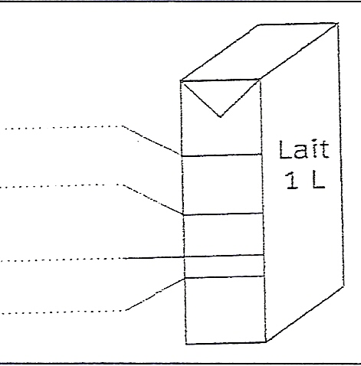
  - Classer par ordre croissant les quantités suivantes :
¼ L ; ¾ L ; ½ L ; 1 L ; 1/3 L
…………………………………………………………………………………………………………………

  - Repérer sur le verre mesureur : ½ L en rouge ; ¼ L en bleu
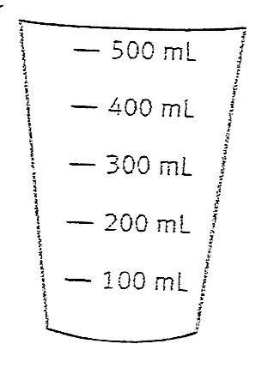
2.4 Regarder attentivement les informations présentes sur la boîte de préparation pour flan pâtissier.
Vous devez réaliser 80 parts de flan pâtissier.
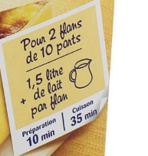
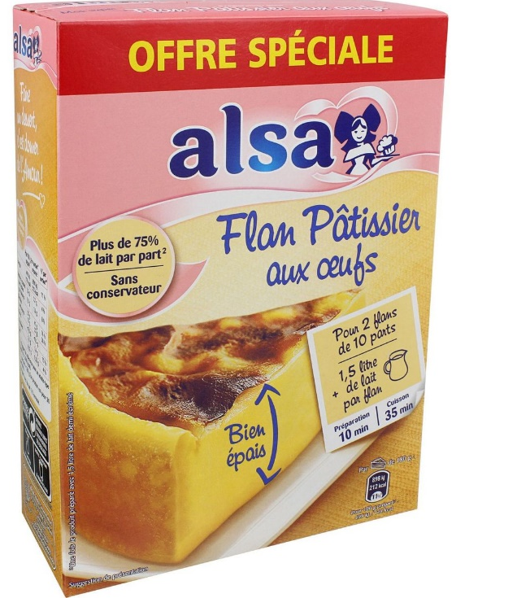
Source : https://www.auchan.fr/alsa-alsa-flan-patissier
2.4.1 Calculer le nombre de boîtes nécessaires pour réaliser 80 parts de flan. (Détailler le calcul)
…………………………………………………………………………………………………………………………………………….………………
…………………………………………………………………………………………………………………………………………….………………
…………………………………………………………………………………………………………………………………………….………………

    - Calculer le nombre de sachets que vous devez déconditionner pour réaliser 80 parts de flan.
(Détailler le calcul)
…………………………………………………………………………………………………………………………………………….………………
…………………………………………………………………………………………………………………………………………….………………
…………………………………………………………………………………………………………………………………………….………………
    - Calculer la quantité de lait (en litres) dont vous avez besoin pour réaliser 80 parts de flan pâtissier. (Détailler le calcul)
…………………………………………………………………………………………………………………………………………………………………………………………………………………………………………………………………………………………………………………………
……………………………………………………………………………………………………………………………………………………………

    - Indiquer le temps de cuisson nécessaire pour 4 flans pâtissier.
……………………………………………………………………………………………………………………………………………………………
……………………………………………………………………………………………………………………………………………………………
Technologie
Je révise :
la lecture d’une étiquette d’un produit d’entretien

Pour la remise en état de la zone de production, vous êtes amené(e)s à utiliser de nouveaux produits au restaurant scolaire.

Activité 3 : décoder une étiquette de produit d’entretien | Validation  (Positionnement au choix de l’équipe)

  - Replacer les numéros correspondants sur l’étiquette du produit ci-dessous.
Numéro | Dénomination | Numéro | Dénomination
1 | Nom du produit | 2 | Pictogramme de sécurité
3 | Quantité ou volume | 4 | Dosage du produit
5 | Précautions d’emploi | 6 | Utilisation du produit (sur quoi ?)
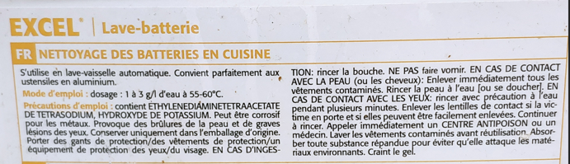

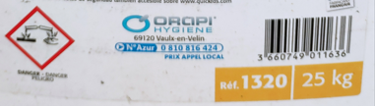

Source : photo de l’auteur

3.2 Répondre aux questions suivantes en vous aidant de l’étiquette du produit lave-batterie

- Le produit est un : (cocher la bonne réponse)
- Détergent désinfectant alimentaire (DDA)
- Détergent dégraissant
- Détergent pour la plonge manuelle

- Le produit peut être utilisé : (cocher la bonne réponse)
- Pour nettoyer le hall de la zone de déchargement.
- Pour nettoyer les vestiaires.
- Pour nettoyer le sol en cuisine collective.
- Pour nettoyer la batterie de cuisine.


3.3 Activité bonus (pour aller plus loin)

Coller ici la photo du produit DDA utilisé dans la cuisine pédagogique donner son nom

Coller ici la photo du produit détergent désinfectant utilisé au niveau du quai de déchargement et donner son nom

Technologies et environnement professionnel
Je révise :
les pictogrammes et les risques chimiques

Le chef de cuisine vous demande de mettre des EPI avant de procéder au nettoyage de l’espace plonge.

Activité 4 : Les pictogrammes | Validation

Après avoir regardé la vidéo suivante :
- Taper dans un moteur de recherche le titre : « Napo dans … Attention produits chimiques ! » ou flasher le QR code ci-dessous :


  - Expliquer pourquoi il est important de faire attention aux pictogrammes de sécurité avant d’utiliser un produit.
……………………………………………………………………………………………………………………………………………………………………………………
……………………………………………………………………………………………………………………………………………………………………………………
……………………………………………………………………………………………………………………………………………………………………………………
……………………………………………………………………………………………………………………………………………………………………………………

  - Indiquer ce qu’aurait dû faire Napo pour ne pas se retrouver dans cet état.
……………………………………………………………………………………………………………………………………………………………………………………
……………………………………………………………………………………………………………………………………………………………………………………
……………………………………………………………………………………………………………………………………………………………………………………
…………………………………………………………………………………………………………………………………………………………………………………

  - Lorsque vous serez en cuisine pédagogique
- regarder les différents pictogrammes de sécurité présents sur les produits puis
- compléter le tableau ci-dessous.
Aide : Consulter le document sur les pictogrammes à la page suivante.
 | Produit utilisé pour le lave-vaisselle | Produit utilisé pour nettoyer le four polycuiseur | Produit utilisé pour nettoyer le sol en cuisine
Nom du produit
Pictogramme(s) présent(s)
Coller ou dessiner le ou les pictogramme(s) présent(s)
EPI ou mesures de sécurité à mettre en place lors de l’utilisation du produit

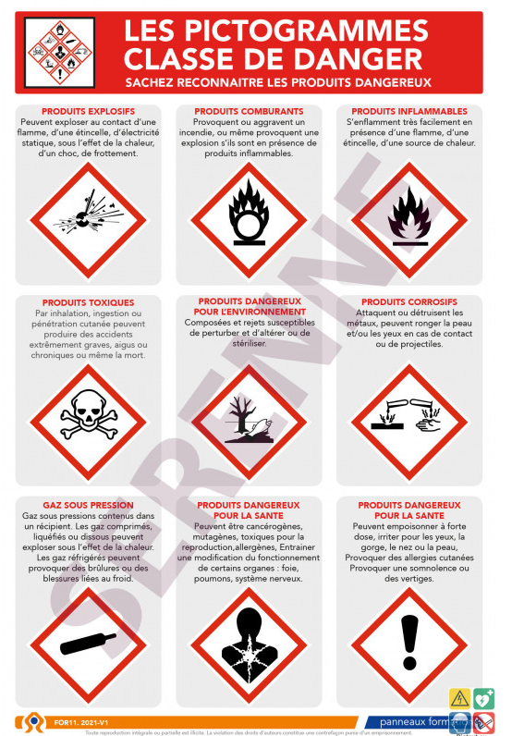
Source : https://www.inrs.fr/risques

